***Развитие мелкой моторики через пластилин.***

     Развитие тонкой моторики является важным показателем готовности ребенка к школьному обучению и играет важную роль в овладении учебными навыками. Умение производить точные движения кистью и пальцами рук просто необходимо для овладения письмом. Письмо является сложнейшим психомоторным навыком, успешное становление которого опирается на согласованное взаимодействие всех уровней организации движений (Н.А. Бернштейн, 1990), уже достигших необходимого развития к началу младшего школьного возраста. Зачастую, первоклассники не способны проводить достаточно четкие и прямые линии при срисовывании образцов геометрических фигур, начертании печатных букв (так называемая «дрожащая линия»), не умеют точно вырезать по контуру фигуры из бумаги, у многих детей отмечается плохая координация движений при беге, прыжках, общая двигательная неловкость и неуклюжесть. Даже нормально развивающемуся ребенку не помешают массаж рук в доречевом периоде, а пальчиковые игры в сопровождении стихов не только разовьют мелкую моторику и речь, но и умение слушать. Поэтому при подготовке ребенка к школе важнее не учить его писать, а создавать условия для развития мелких мышц рук.

Все эти упражнения приносят тройную пользу ребенку: Кисти рук приобретают хорошую подвижность, гибкость, исчезает скованность движений руки, подготавливают к овладению письмом; формируют у него художественный вкус, что полезно в любом возрасте и, в-третьих, доказано, что развитие рук связано с развитием речи и мышления ребенка. Поэтому в нашем детском саду развитию мелкой моторики уделяется специальное внимание. Обычно острую необходимость в этом испытывают дети подготовительной группы к школе, готовящиеся к освоению сложнейшего навыка – навыка письма. Но в нашем детском саду ведется работа по развитию мелкой моторики, начиная с группы раннего возраста. Ежедневно, за 3–5 минут до обеда, сидя уже за столами мы играем с детьми в пальчиковые игры. При выполнении многих упражнений все дети вначале испытывают затруднения. Но когда их проводишь регулярно, и используешь разнообразные приемы, то она становится мощным средством повышения работоспособности коры головного мозга, стимулирующим развитие мышления ребенка.

**Что развивает пластилин.**

             Любой ручной труд способствует развитию сенсомоторики у детей - согласованность в работе глаз и рук, совершенствованию координаций движений, гибкости и точности в выполнении действий. Все это важно для подготовки руки к письму, к учебной деятельности. А работа с пластилином – это еще и творческое искание, и возможность добиваться все более совершенных результатов, и удовлетворение любознательности малыша.  
Польза пластилина, как уже говорилось выше, для мелкой моторики заключается в самой лепке, а не в ее результате. Важно, чтобы малыш мял пластилин, отрывал от него кусочки, катал их между ладошками. И, конечно, проще всего добиться от крохи выполнения этих действий в игровой форме.  
Возможно, увлекшись играми с пластилином, малыш полюбит этот материал, и вскоре сам уже будет создавать машины, зверей, людей. А может быть, лепка так и останется для ребенка неинтересным занятием. Но благодаря играм набор пластилина принесет немало пользы и радости вам и вашему ребенку.

**Пластилин**

Если вашему малышу 1,5-2 года - пора начинать лепить из пластилина!

Первое, что нужно сделать, купив его - устроить "презентацию" материала. Даже если вы не в состоянии "изваять" зайца или медведя (что в принципе несложно), изобразите что-нибудь попроще: змею (длиннющая колбаса), самолет (две колбаски крест-накрест) или снеговика (три шарика друг на друге). Главное, чтобы ребенок осознал назначение пластилина.

Скорее всего, малыш начнет с того, что станет отрывать маленькие кусочки и куда-нибудь их налеплять. (Занятие, исключительно полезное для развития мелкой моторики рук). Направьте эту деятельность в мирное русло - дайте ему для этой цели кусочек цветного картона. Получится пластилиновый "рельеф" - скорее всего, абстрактный, но, быть может, вам удастся увидеть в нем некий образ. В любом случае у вас в руках окажется первое "объемное" произведение вашего малыша, которое можно уже сохранять и выставлять на всеобщее обозрение. Похвалите, выберите видное место на полке и торжественно установите "шедевр" там . В дальнейшем "галерея" будет пополняться, а мастерство – совершенствоваться. Одна из необходимых задач подготовки детей к школе - развитие необходимой для письма "ручной умелости" ребенка. Конечно, оно предполагает и усвоение определенных знаний, навыков, умений, которые обслуживают и содержательную, и моторную, двигательную сторону письма.

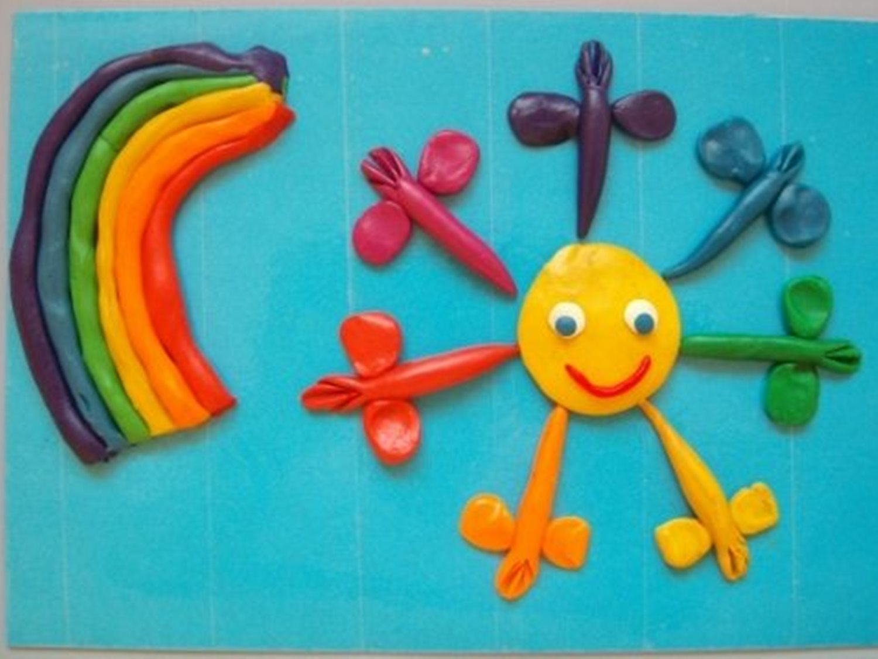

***Основные приемы лепки пластилином***

Прежде чем приступить к лепке из пластилина, следует научиться основным ее приемам, таким как раскатывание, скатывание, сплющивание, прищипывание, оттягивание и заглаживание и др. Овладение ими поможет создавать необходимые формы и придавать фигурам соответствующее положение.

-Скатывание. Положить кусочек пластилина между ладонями, немножко прижать и выполнять кругообразные движения, чтобы получился шарик. Шарик нужно периодически поворачивать, чтобы он стал круглым.

-Раскатывание. Позволяет превратить пластилиновый шар в яйцо или цилиндр. Скатать шарик и прямолинейными движениями рук преобразовать в цилиндр. Яйцо получиться, если руки поставить наклонно относительно друг друга и выполнить раскатывание.

-Сплющивание. Чтобы получить лепешку или диск, сначала скатывают шарик, потом его сильно сдавливают между ладошками, или прижимают ладошкой к столу.

-Прищипывание. Придает определенную фактуру поверхности изделия, что необходимо при выполнении мелких деталей на крупной модели. Для этого соединенными пальцами захватывают немного пластилина и выделяют его, придавая ему нужную форму.

-Оттягивание. Похоже  на предыдущий прием, но после захвата пластилина его оттягивают и формуют новый элемент или деталь.

-Заглаживание. Применяется для создания плавного перехода от одной детали к другой при соединении и для закругления. Выполняется пальцами или стеком. Одновременно можно удалить излишек пластилина.

-Разрезание. Разделение бруска стеком или резачком на отдельные куски.

-Соединение. Прикладывание и несильное прижимание деталей друг к другу. При этом нужно соизмерять силу и не допускать деформации деталей.

Пластилиновую фигурку можно слепить двумя способами: из целого куска пластилина или соединить несколько деталей в одну. Использование и соединение разнообразных деталей при лепке позволяет сделать фигурки более сложными, детализированными.

